

川江投资有限公司参与氢能行业
（）
二级市场
投资报告

2026年3月
川江投资有限公司

目录
1. 项目概况 4
1. 投资逻辑 4
1.1. 顶层设计：氢能能源结构的重要一环，能源和储能的双重特性，上限高 7
1.2. 政策窗口期：定位从新兴产业转变为国家战略 10
1.3. 绿色燃料（绿氢、绿氨、绿色甲醇）：需求最确定的“出海口” 13
1.4. 制氢设备：确定性最高，从“拼产能”到“拼性能”的技术兑现 18
1.5. 关键材料：绿氢电解槽与 AI 算力驱动 SOFC 双赛道共振，布局两类场景共用的金属密封、双极板等刚需零部件 20
1.6. 细分环节及标的筛选： 21
2. 氢能行业概况-见附件 22
3. 公司概况 22
3.1. 投资逻辑 22
3.2. 主营业务 22
3.3. 发展历程 22
3.4. 主要客户 22
3.5. 历史财务情况 22
3.6. 其他 23
4. 项目盈利预测与估值 24
5. 项目复盘与交易策略 24
5.1. 项目复盘 24
5.2. 交易策略 25
6. 风险分析 26
6.1. 行业风险 26
6.2. 个股风险 26

项目概况
表：项目要素表
投资标的 | （）
投资主体 | 川江投资有限公司
投资方式 | 二级市场股权投资
投资通道 | 川江证券账户
投资金额 | 不超过500万元
交易策略 | 波段交易，波段交易可循环执行
投资期限 | 12个月，到期讨论后续期或结项
退出策略 | （1）非到期退出：公司基本面或行业出现重大恶化后平仓，触及12%止损点平仓。  （2）到期退出：按策略执行。

投资逻辑
氢能产业已从“政策驱动”的示范阶段，迈入了“政策与市场共振”的产业化爆发前夜。
表 投资逻辑概览
行业 | 顶层设计：能源结构的重要一环，能源和储能的双重特性，上限高
 | 政策驱动：
 | 制氢：经济性体现（项目经济性测算），设备作为行业卖铲人最先受益
 | 氢氨醇：
华电科工

制氢设备（）

醇类型 | 生产成本区间 | 终端售价区间 | 核心影响因素
电制甲醇（绿电 + 绿氢 + CO₂） | 4500-5000 元 / 吨（电价 0.3 元 /kWh）  4200-4600 元 / 吨（电价 0.2 元 /kWh）  3800 元 / 吨（电价 0.15 元 /kWh） | 5000-6000 元 / 吨 | 绿电成本（占比 82%）、电解槽折旧、碳捕集成本
生物质制甲醇 | 3000-3800 元 / 吨 | 4000-4500 元 / 吨 | 原料成本（占比 50-60%）、气化效率、规模效应
价差 | 1000-1500 元 / 吨（当前主流电价下） | 1000-1500 元 / 吨 | -

顶层设计：氢能能源结构的重要一环，具备能源和储能的双重特性

未来在能源结构占比预测：
氢能在全球终端能源消费中占比不足1%。根据国际能源署（IEA）、氢能委员会等权威机构的净零排放情景预测，到2030年，氢能占比预计提升至2%-4%；到2050年，这一比例有望达到12%-15%。这是一个从“从0到1”到“从1到N”的跨越式增长。
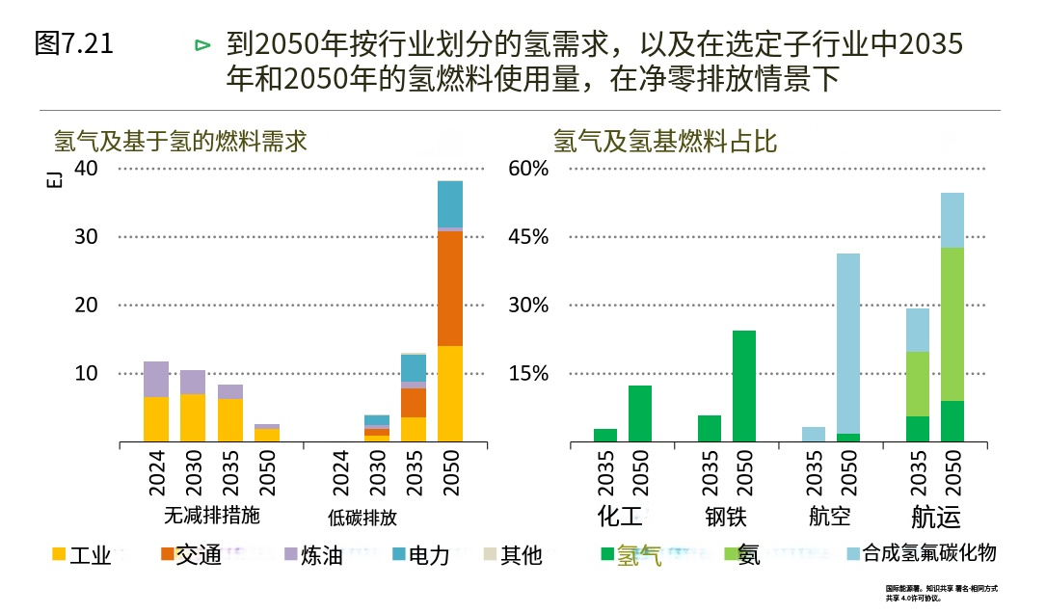
数据来源：国际能源署（IEA）1EJ=10¹⁸焦耳
国际能源署预测，在低碳排放情景下，全球氢气及氢基燃料需求将从 2024 年的约2EJ，激增至2050年的近40EJ，增长近20倍。

氢能兼具能源及储能的双重属性
（1）作为“能源”：推动终端用能的深度脱碳与能源安全
氢能作为一种来源广泛、热值高的清洁能源，直接拓展了我国能源消费的绿色边界
表 氢能脱碳的不可替代作用
脱碳领域 | 具体方式
工业领域脱碳 | 氢冶金是钢铁行业唯一可能大规模替代焦炭的零碳方案，可减少全球 7% 的碳排放；绿氢还可替代化工行业的化石原料，实现基础工业的深度脱碳
交通领域转型 | 燃料电池汽车在重型货运、长途客运、船舶航运等电气化难以覆盖的领域具有独特优势，补能时间短、续航里程长
电力系统清洁化 | 氢储能可解决可再生能源间歇性问题，提升非化石能源消费比重
我国能源结构长期呈现 “富煤、缺油、少气” 特征，石油和天然气对外依存度分别超过 70% 和 40%。氢能的能源属性能够破解能源安全困局，保障国家能源自主可控。
表 氢能保障国家安全的不可替代作用
维度 | 具体作用
降低进口依赖 | 绿氢可依托本土风光资源自主生产，能够减少对油气进口的依赖，构建 “本地生产 - 本地消费” 的能源闭环
分散能源风险 | 氢能产业链覆盖制储输用全环节，可形成多元能源供应体系，降低单一能源通道中断的风险
拓展能源边界 | 可将我国西北、东北等可再生能源富集区的“弃风弃光”转化为可储存运输的氢能，实现能源资源的全国优化配置

（2）作为“储能”：破解新能源消纳与电力系统平衡难题，补齐长时储能短板
面对风电、光伏的波动性和间歇性，氢储能是目前实现大规模、长周期平衡的唯一现实选择。它将春、秋季节的富余绿电储存至冬、夏用能高峰，从根本上解决了能量在时间上的错配问题，这对于未来高比例可再生能源电网的稳定性至关重要。
核心逻辑在于在电力过剩、电价极低甚至为负时，利用富余电力制氢并储存，再通过氢能发电或转化为高价值化工品，将原本可能被浪费的电力商品化，提升了整个可再生能源系统的经济性。
因此，在长时储能市场已形成清晰的分层格局下，氢储能并非要替代现有技术，而是承担着最后的“兜底”角色。
表 储能形式竞争格局
技术路线 | 主导储能周期 | 核心优势 | 主要定位
磷酸铁锂 | 4-8小时（日内调峰） | 供应链成熟、成本最低、响应快 | 当前市场主流，满足日内电力平衡需求
全钒液流电池 | 4-12小时（跨日平衡） | 本征安全、寿命长、扩容方便 | 在风光大基地等场景加速渗透，补充锂电覆盖范围
压缩空气/抽水蓄能 | 8小时+（周级调节） | 容量极大、寿命长 | 依赖地理条件，承担电网级大容量调峰任务
氢储能 | 日、周、月、跨季节 | 规模可达太瓦级、边际成本低、能量可转移 | 未来高比例新能源渗透率下，实现跨季节能量平衡的唯一手段

政策窗口期：定位从新兴产业转变为国家战略
全国 34 省 (市、自治区) 中，26 省已出台十五五规划建议，其中24 省明确提及氢能，形成了政策合力。2025年下半年至2026年初密集出台的可再生能源消纳新政、中央专项资金支持、氢能首批试点项目公示、等等一系列政策形成接力，共同勾勒出“十五五”期间氢能产业的发展路径。
表 2025-2026年氢能关键政策表述
时间 | 政策/会议/发布 | 部门/关键人物 | 核心内容
2025-01 | 《能源法》正式实施 | 全国人大常委会 | 法律层面明确氢能能源属性，破除 “危化品” 管理制约，奠定产业制度基础
2025-10 | 二十届四中全会审议通过的“十五五”规划建议 | * | 明确提出将氢能打造为新的经济增长点和新兴支柱产业，氢能战略定位将从“示范产业”升级为“未来支柱产业”
2025-10 | 《可再生能源消费最低比重目标和可再生能源电力消纳责任权重制度实施办法（征求意见稿）》 | 国家发改委 | 该政策将可再生能源消费最低比重拆分为电力消纳权重与非电消纳权重,将直接刺激可再生能源供热、特别是绿氢、绿氨、绿色甲醇等非电消纳权重新兴产业的需求
2025-10 | 《节能降碳中央预算内投资专项管理办法》 | 国家发改委 | 提出支持绿色甲醇和可持续航空燃料生产项目
2025-11 | 新能源消纳和调控指导意见 | 国家发改委 | 氢能定位为新能源消纳核心载体，鼓励西部绿氢大基地与风光基地协同
2025-12 | 氢能试点名单正式发布 | 国家能源局 | “项目+区域”双轨推进，聚焦规模化制氢、核心装备、长距离储运、商业化应用
2025-12-10~11 | 中央经济工作会议 | 中央政治局 | 氢能定为绿色增长新引擎，纳入新型能源体系，双碳引领、规模化发展
2025-12-12~13 | 全国发展改革工作会议 | 国家发改委 | 2026年由能耗双控转向碳排放双控，严控两高，培育氢能等绿色低碳产业
2025-12-13 | 2025—2026中国经济年会 | 中央财办副主任韩文秀 | 2026年培育氢能新增长点，推动绿氢替代工业化石能源
2025-12-15 | 全国能源工作会议 | 国家能源局 | 提到“前瞻布局氢能、核能等未来能源产业”
2026-01-14 | 零碳工厂建设指导意见（五部门） | 工信部、发改委、能源局等 | 支持绿氢氨醇一体化，绿氢用于钢铁、石化等工业深度脱碳
2026-01-30 | 能源局开年发布会 | 能源局规划司副司长邢翼腾 | “十五五”氢能为主攻方向，2026年进入商业化验证+规模化扩张关键期
2026-2-9 | 《氢燃料质量要求》 | 中国标准化研究院 | 发布氢能相关19项国家标准征求意见的函，健全氢能“制储输用”全产业链标准体系，加快氢能标准供给
2026-2-16 | 《求是》杂志文章《当前经济工作的重点任务》 | 习近平 | 《求是》杂志刊发总书记重要文章《当前经济工作的重点任务》，其中“（六）坚持“双碳”引领，推动全面绿色转型。”中提到研究设立国家低碳转型基金，培育氢能、绿色燃料等新增长点。
2026-3-3 | 绿色燃料产业发展专题座谈会 | 国家能源局 | 会议提出发展绿色燃料产业三个“有利于”：①有利于替代石油、保障能源安全，  ②有利于降低碳排放、促进绿色发展，  ③有利于促进新能源非电利用和消纳、增强发展新动能。  首次将绿色燃料上升到国家能源安全战略
表 氢能定位转变
转变维度 | 过去定位 | 现在定位 | 标志性事件/政策 | 影响
战略层级 | 新兴产业 | 十五五主攻方向+关键未来产业+国家能源安全战略 | 2026.01能源局发布会；2026.02工信部党组会 | 资源倾斜，进入国家战略核心赛道
法律身份 | 危险化学品 | 正式能源品种 | 2025.01.01《能源法》实施 | 审批、融资、土地等制度障碍清除，项目落地加速
发展阶段 | 全面示范探索 | 精准攻坚+规模化扩张 | 2025.12能源领域氢能试点（41项目+9区域） | 从“撒网”到“补短板”，龙头与优质项目受益
功能定位 | 高耗能负荷+交通替代补充 | 新能源消纳核心载体+工业脱碳主力 | 202510可再生能源非电消纳新政、2025.11发改委新能源消纳指导意见、2026.01零碳工厂 | 绿氢与风光强绑定，工业场景（钢铁/化工）打开增量
政策逻辑 | 燃料电池示范补贴 | 精准支持+市场化机制 | 2025.12全国发展改革工作会议（碳排放双控）、2025.10节能降碳预算安排 | 补贴向绿氢、绿色燃料集中，倒逼成本下行
2025—2026年国家对氢能的定位已完成从危化品到正式能源、从新兴产业到国家战略、从示范试点到规模化攻坚、从交通补充到新能源消纳与工业脱碳主力、从示范补贴到市场化精准支持的系统性转变，正式确立氢能为十五五重点主攻方向与新型能源体系核心增长极。

绿色燃料（绿氢、绿氨、绿色甲醇）：需求最确定的“出海口”
绿色甲醇是2026年产业链上需求能见度最高的环节。主要源于以下原因：1、欧盟将航运业纳入碳交易体系，2、CBAM（碳边境调节机制：已于2026年1月1日正式生效。氢气和氨等特定原材料的进口商将首次需要为产品中隐含的每吨碳排放缴纳税费）的实施，使得绿色甲醇和绿氨成为远洋航运脱碳的必选燃料。
马士基等国际航运巨头已经在全球范围内锁单绿醇采购。
截至2025 年10月航运业中有超过 65 艘以甲醇为动力的船舶在运营，这些船舶所采用的甲醇燃料来源于化石燃料。此外，还有 300艘船舶正被航运公司列入订单清单。

绿醇需求刚性
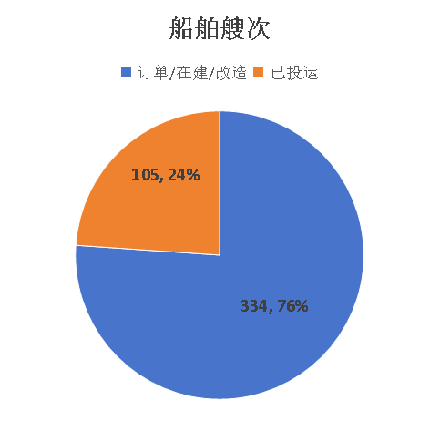
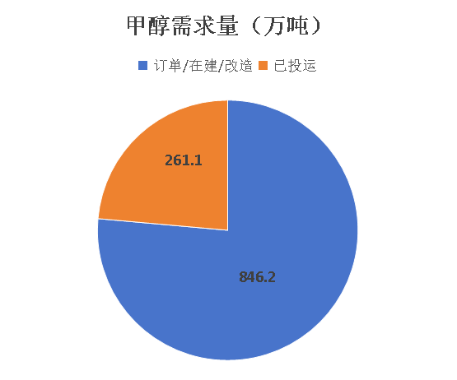
2025年全年，全球共签约499艘以及交付484艘替代燃料船舶，合计船舶总吨7490万吨，约占全年签约和交付总吨的40%，2025全年甲醇燃料船舶签约订单和交付船舶共约140艘，同比增加47%，氨燃料船舶签约订单6艘。氢基能源燃料船舶新增布局数量约占2025年新增布局的替代燃料船舶数量的15%。
图 甲醇燃料船舶数量及对应甲醇需求量
数据来源：香橙产业研究院
2025年底处于“订单/在建/改造”状态的船舶高达334艘，占全球已布局的甲醇燃料船舶总数的76%；已投入实际运营的船舶为105艘，占全球已布局的甲醇燃料船舶总数的24%。处于订单状态船舶和已投运状态的船舶数量比例为3：1。表明行业对甲醇动力的采纳已跨越技术验证阶段，进入了基于未来法规和燃料预期燃料需求阶段。
对应甲醇需求量，根据测算，若这439艘船舶全部投运且使用甲醇燃料，其潜在的年度甲醇需求量约为1107.3万吨。
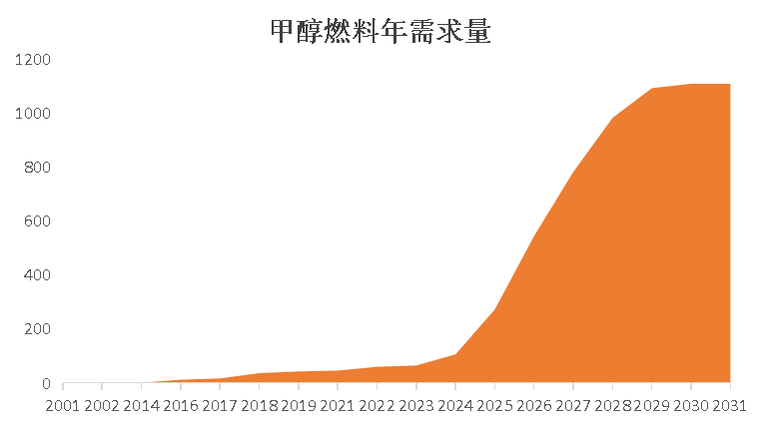

在所有439艘船中，2024年及以前已交付或确认的船舶共50艘，仅占总数的11%，年需求约105.5万吨。这代表了行业的示范与起步阶段。交付核心期扩展至2025-2029年，这五年计划交付船舶高达378艘，占总数的86%。其带来的新增年需求高达985.1万吨。
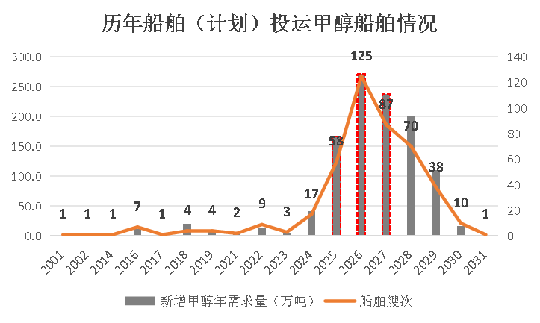

在此核心期内，2025年交付船舶58艘，甲醇需求约166.4万吨。交付数量高峰在2026-2027年，是连续两个需求高峰年。其中2026年有125艘船舶计划交付，甲醇需求271.6万吨，是目前单个年份的顶峰；2027年有87艘甲醇船舶计划交付，甲醇需求237.7万吨。
从2025年初到2027年底的短短三年内，全球航运业对绿色甲醇的年度需求预计将增长约675万吨，增幅高达640%。
表 船用替代燃料比较
燃料类型 | 能量密度（相对柴油） | 储运条件 | 港口改造成本 | 技术成熟度 | 安全风险 | 全生命周期碳减排
绿色甲醇 | ~45% | 常温常压液态 | 低（百万级，3个月） | 较高 | 中（毒性，可管控） | 高（>90%）
LNG（化石） | ~80% | -162℃低温 | 高（亿级，1–2年） | 极高 | 中（泄漏爆炸风险） | 中（~20–30%）
绿氨 | ~30% | 高压/低温液态 | 中高（专用设施） | 中 | 高（剧毒，腐蚀性） | 高（>90%）
绿氢 | ~20%（气态） | 700bar高压/-253℃低温 | 极高（全新体系） | 低 | 高（爆炸，泄漏扩散） | 高（>95%）
生物柴油 | ~95% | 常温液态 | 极低（复用燃油设施） | 高 | 低 | 中高（~60–80%）

绿色甲醇需求测算
表 基于现有订单全球绿色甲醇需求测算
年份 | 甲醇船舶总数（艘） | 理论消费能力（万吨/年） | 绿醇利用率（%） | 绿醇需求（万吨） | 同比增长（%）
2025 | 107 | 268 | 20% | 53.50 | *
2026 | 232 | 580 | 30% | 174.00 | 225%
2027 | 319 | 798 | 45% | 358.88 | 106%
2028 | 389 | 973 | 55% | 534.88 | 49%
2029 | 427 | 1068 | 65% | 693.88 | 30%
2030 | 437 | 1093 | 80% | 874.00 | 26%

数据来源：川江测算，香橙产业研究院
船用绿醇需求远期测算：
核心假设：（1）一艘船年需求甲醇约为2.5万吨/年
（2）绿醇利用率2030年达到100%
（3）仅考虑已有订单释放节奏
核心假设：（1）全球商船队规模年均增速0.8%（历史参考）
（2）新船甲醇渗透率：2025年约为6%，预计2030年达到30%，2050年达到50%
（3）绿醇利用率：绿醇预计2028年前不具备成本优势，利用率增长较慢，主要由政策减碳硬性驱动，2028年后相较于灰醇具备经济性，渗透率快速提升，预计2030年渗透率达60%，2040年80%，2050年100%。
（4）此次测算未考虑旧船油改醇，2030年以前改造经济性不足，船东优先买新船满足减排，2030往后改造改造经济性开始显现叠加政策强制减排，不改将会被淘汰。

 | 2025 | 2026 | 2027 | 2028 | 2029 | 2030 | 2040 | 2050
全球商船队规模（艘） | 110000 | 110880 | 111767 | 112661 | 113562 | 114471 | 120325 | 126478
新造船甲醇渗透率(%) | 6% | 15% | 20% | 25% | 28% | 30% | 40% | 50%
甲醇船舶新增数量(艘） | 58 | 125 | 177 | 224 | 252 | 273 | 2342 | 3077
船舶总需求(艘） | 107 | 232 | 409 | 633 | 885 | 1158 | 3499 | 6576
理论甲醇消费能力(万吨） | 267.50 | 580.00 | 1023.52 | 1582.36 | 2213.26 | 2894.63 | 8748.69 | 16440.49
绿醇利用率（%） | 10% | 20% | 25% | 35% | 45% | 60% | 80% | 100%
绿醇需求（万吨） | 27 | 116 | 256 | 554 | 996 | 1737 | 6999 | 16440
同比增长（%） | * | 334% | 121% | 116% | 80% | 74% | 15% | 9%

制氢设备：确定性最高，从“拼产能”到“拼性能”的技术兑现

绿氢经济性大幅提升
2023 年至2025年国内绿氢项目制氢电价呈断崖式下降后降幅收窄，风光富集区降幅达 30-45%（直供模式 2026 年低至 0.15 元 /kWh），一般地区降幅 15-25%，成为决定项目经济性的核心因素，这一变化主要由新能源装机爆发、绿电直供试点、容量电价机制等政策与市场因素共同驱动。
此外，电解槽单位成本较2023年下滑约30%，进一步支撑绿氢经济性显现。
表 绿氢经济性测算
数据来源：川江测算
根据测算，2025年绿氢单位成本也较2023年成本下滑约48%，可达到约18.5元/kg，（煤电制氢从成本约10元/kg）。
而在风光富集区，风光电价走低叠加电解槽规模化降本，低至0.2元/kwh的电价已经能够支撑绿氢成本维持在11.5元/kg左右，经济性已经能与灰氢抗衡。
因此，绿氢能承接短期政策驱动、应用场景跑通、经济性拐点带来的三大驱动，是氢能产业链里确定性最高、成长空间最清晰的环节。
产能端，2025年全球电解槽产能达105GW；国家能源局《中国氢能发展报告(2025)》显示，中国电解槽产能占全球超40%（对应超42GW）。
短期虽还存在产能过剩的短期风险，2025年国内产能约60GW，而全球年需求约10GW（中国2025年招标约6GW），利用率15-20%，但从长期来看据势银(TrendBank)统计，截至2025年11月30日，全国绿氢项目共计892个，2025新增179个。其中，571个项目公开制氢规模信息，对应绿氢规划产能超1165万吨/年(不含中止/废止项目规模)，同比增长约29%。（国内现有绿氢产能约26.12万吨/年，较2024年全年增长140%）
按照每万吨氢气配置100MW-125MW电解槽计算，我国1165万吨氢气对应电解槽需求为116-145GW。当前我国电解槽产能规划适配于我国绿氢项目产能规划。
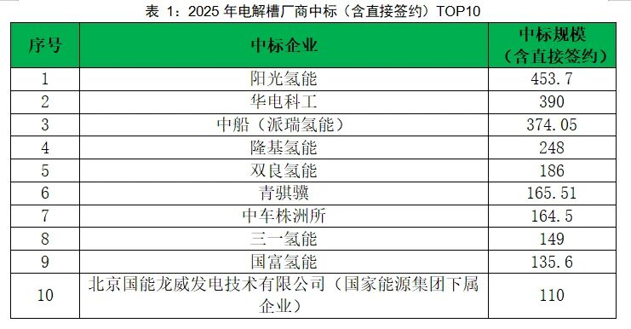
表 2025年电解槽厂商中标(含直接签约)TOP10
在短期产能过剩背景下 “基础风险剔除、核心能力、成长潜力” 三个角度筛选具备长期竞争力的企业。
不是简单的“制氢设备制造商”，而是“能源系统解决方案提供商”。关注点应放在：1）设备在波动性电源下的真实能耗和稳定性；2）规模化制造和材料创新优势，率先将度电成本拉低至与灰氢平价线附近
产能与需求。

关键材料：绿氢电解槽与 AI 算力驱动 SOFC 双赛道共振，布局两类场景共用的金属密封、双极板等刚需零部件
赚国产替代 + 需求刚性 + 技术壁垒的确定性钱
安泰科技（1、电解槽双极板/特种金属双极板，两个路线及SOFC都受益 2、密封材料：金属密封件（陶瓷密封件我们有三环） 3、燃料电池电堆 4、固态储氢
形成 “制 - 储 - 运 - 用” 全链覆盖，是国内极少数同时布局电解槽核心部件、固态储氢、燃料电池材料的企业。

细分环节及标的筛选：
核心方向一是真实订单和溢价能力的绿色燃料端，二是掌握核心降本技术的设备端。三是关受益于绿氢电解槽与 AI 算力驱动 SOFC 双赛道共振的金属密封、双极板等刚需零部件。
从二级市场投资角度，应更聚焦于能够直接对接终端市场、具备一体化能力的氢氨醇企业。例如，提前布局绿色氢氨醇一体化项目，且项目位于化工园区、能够利用既有基础设施的公司。这类公司不仅受益于绿色产品的溢价，更打通了从“可再生能源→绿氢→绿色燃料”的价值链，其业绩兑现的确定性远高于单纯的

氢能行业概况-见附件

公司概况

投资逻辑

主营业务

发展历程

主要客户

历史财务情况
图 xxxx营收及归母净利润
图 xxxx单季度营收
图 xxxx境内外收入及占比
图 xxxx应收账款、应付账款及存货情况

其他

项目盈利预测与估值
表 xxxx盈利预测(亿元)

表 券商一致预期最小值

表 行业估值比较（财务数据：2023年报，估值数据：2024/5/14）

表 xxxx估值敏感性分析
 |  | PB
 |  | 1.50 | 1.59 | 1.67 | 1.75 | 1.84
净资产 | 36.32 | 54.59 | 57.62 | 60.66 | 63.69 | 66.72
 | 38.34 | 57.62 | 60.83 | 64.03 | 67.23 | 70.43
 | 40.36 | 60.66 | 64.03 | 67.40 | 70.77 | 74.14
 | 42.37 | 63.69 | 67.23 | 70.77 | 74.30 | 77.84
 | 44.39 | 66.72 | 70.43 | 74.14 | 77.84 | 81.55
合理市值区间 |  |  | 60.83 | 64.03 | 67.23
 |  |  | 64.03 | 67.40 | 70.77
 |  |  | 67.23 | 70.77 | 74.30
合理股价区间 |  |  | 8.48 | 8.93 | 9.38
 |  |  | 8.93 | 9.40 | 9.87
 |  |  | 9.38 | 9.87 | 10.36
根据测算，xxxx合理市值区间在[]亿元，合理股价区间在[]元。

项目复盘与交易策略

项目复盘
图xxxx对应行业指数与规模指数复盘
xxxx对应行业指数与规模指数分别为客车、中证2000。历史5年走势主要是跟随对应行业的波段行情。
历史走势复盘如下：
1）
2）
3）
4）
5）
6）

交易策略
表 xxxx后续跟踪指标
 | 跟踪指标
个股
行业
技术指标 | 均线、BOLL、MACD、SKDJ
月度经营数据

表 xxxx交易策略

风险分析

行业风险

个股风险

